Fiskeposten 2016
Årsberetning 2015
Alle faste aktiviteter ble utført med glans bortsett fra fiskesuppe som ble avlyst av ulike årsaker.
Dugnader
Det er utført mange dugnader i løpet av året.
Det er satt opp nye hyller i Garnbua. Fiskestua er vasket og ryddet og utearealet er ryddet.
Stein, Åge og Leif Arne var på Fjellhamar og hentet nytt kjøkken. Det gamle ble kastet på Teigen og det nye kjøkkenet montert i Fiskestua. Kjøkkenet er omtrent ubrukt, fra 2012, og det ble så fint. Litt senere var Stein og Leif Arne i Asker og hentet nytt kjøleskap. Det forbruker kun 90 W så nå kan ingen klage på strømforbruket
Fiskebåten
Båtansvarlig Stein har tatt seg av vasking og stoffing. Båten tok inn vann i dobbeltbunnen, noe som skyltes feil ved bunnpluggen. Ny bunnplugg ble satt i og den ble stjålet før vi fikk båten på sjøen. Ny plugg er montert.
Adventslys
Også i år hat vi gledet mange oksvaldbeboere med adventslys i alle vinduer i Fiskestua. Åge har vært lysmester i år

Valg av styret
Styret ble enstemmig gjenvalgt
Aktiviteter 20116
Søndag 10. april Fiskesuppe med damer. Dvs. kone, samboer, elskerinne.
Tirsdag 3. mai Dugnad
Tirsdag 7. juni Sommerfest med makrellkaker øl og dram for gutta.
Fredag 14. okt. . Årsfest med damene. Sett av datoen. Her blir det liv rai rai.
Tirsdag13.. des. Guttas rakefiskaften
I tillegg prøver vi å få til et par dagsmøter med lunch og litt fisking.
Årsavgift 2014
Selv om økonomien er god ber vi deg også i år om å betale inn kr.300.- til
Konto: 05354408084 Det er billig..
Fiske 2015 sesongen
Det har vært mange turer utpå med fiskebåten og fisking fra brygga med varierende fangster. Mest torsk 0,5 til 2 kg. Åge tok en sværing på garn på 6,3 kg. Ellers har det blitt noe makrell, litt småsei og et par lyr. Åge satt garn og fikk makrell til makrellkaker. Ellers har flere vært på brygga med barnebarn og fått bra med fisk.
På hummerfiske 2015 var det bare Stein som deltok. Og resultatet ble 3 hummer.

Da gjenstår det bare å ønske alle medlemmer et godt år og godt skitt fiske.
Og husk at det er ikke størrelsen det kommer an på, men det hjelper.

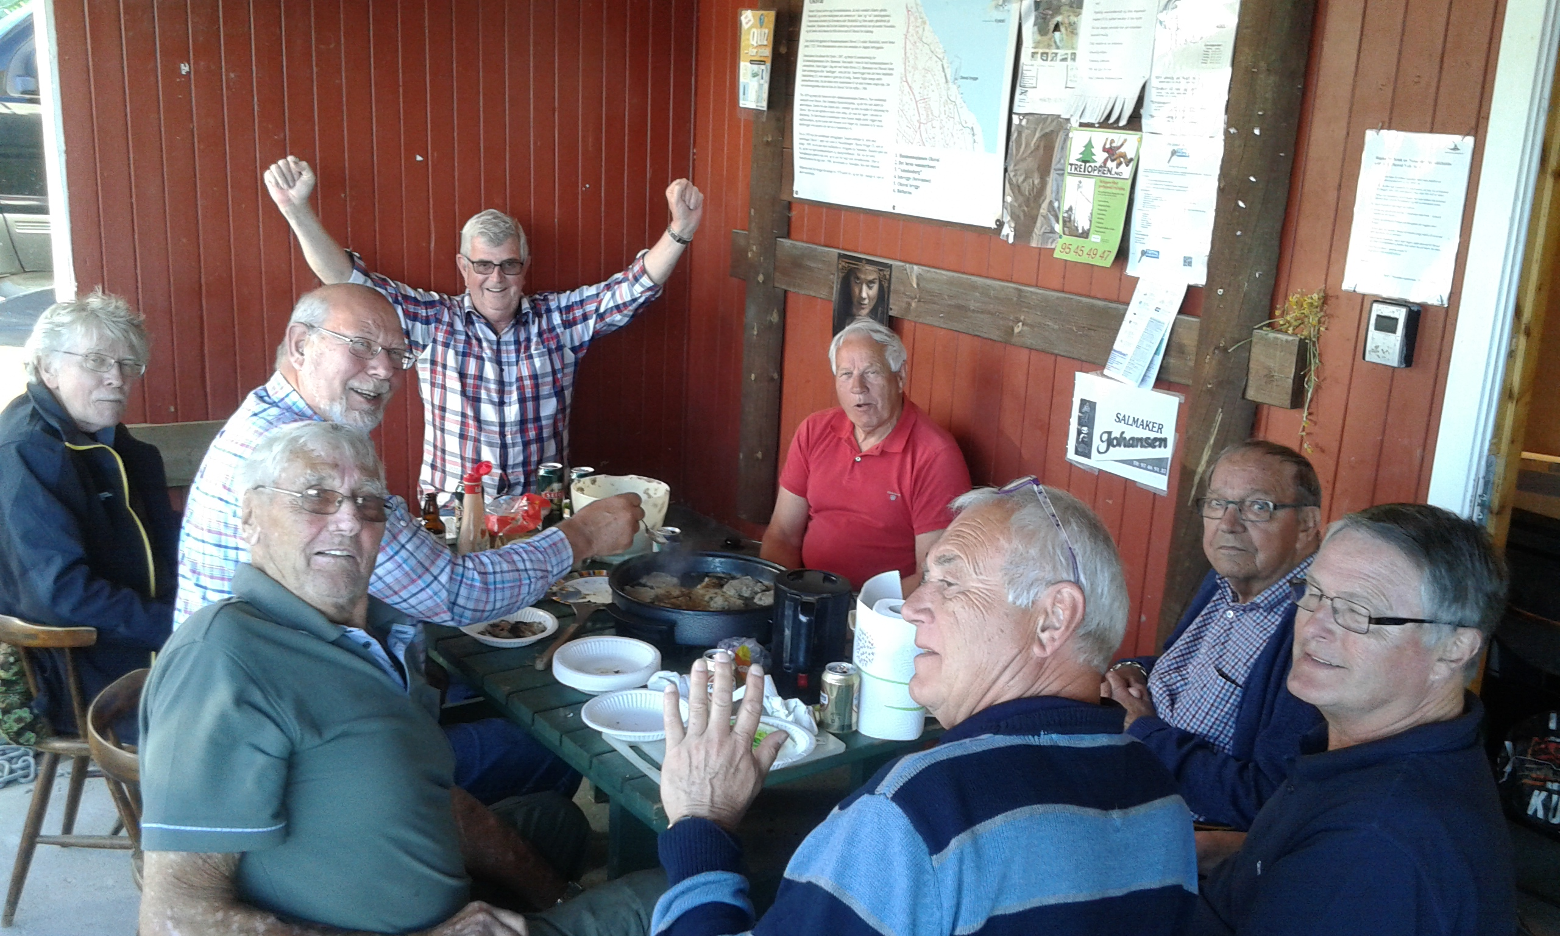
Figur 1

Figur 2Ja på en liten benk på brygga

